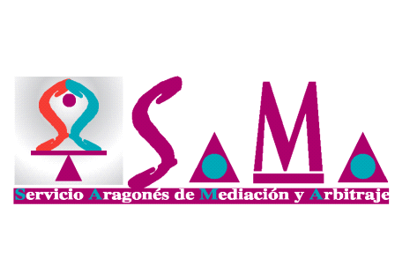
AVISO IMPORTANTE

De conformidad con lo establecido en el Real Decreto 463/2020, de 14 de marzo, por el que se declara el estado de alarma para la gestión de la situación de crisis sanitaria ocasionada por el COVID-19, el Servicio Aragonés de Mediación y Arbitraje

INFORMA

Que en cumplimiento del citado Real Decreto, y en aras de evitar todo tipo de desplazamientos que requieran gestiones presenciales:

PRIMERO.- Cualquier tipo de información se facilitará de manera no presencial a través de atención telefónica o por correo electrónico, dirigiéndose según la provincia a su respetiva sede , las cuales se relacionan a continuación:

Sedes territoriales:

Zaragoza
Atención Telefónica: 976 446 388 - 976 446 596
Fax .976 436 181
Dirección de correo electrónico: samazaragoza@fundacionsama.com

Huesca
Atención Telefónica :974 23 98 60 - 974 23 98 61
Fax 974 23 91 44
samahuesca@fundacionsama.com

Teruel
Atención Telefónica :978 61 78 30 - 978 61 78 31
Fax 978 61 79 20
Dirección de correo electrónico :samateruel@fundacionsama.com

SEGUNDO.- La Disposición Adicional Cuarta del citado decreto,
determina la Suspensión de plazos de prescripción y caducidad.

Los plazos de prescripción y caducidad de cualesquiera acciones y derechos quedarán suspendidos durante el plazo de vigencia del estado de alarma y, en su caso, de las prórrogas que se adoptaren.

Igualmente, su disposición Adicional Segunda determina la suspensión de plazos previstos en las leyes procesales para todos los órdenes con la excepción en el Orden Jurisdiccional Social de los procedimientos de conflicto colectivo y para la tutela de los derechos
fundamentales y libertades públicas regulados en la Ley 36/2011, de 10 de octubre, reguladora de la jurisdicción social..

El cómputo de los plazos se reanudará en el momento en que pierda vigencia el presente real decreto o, en su caso, las prórrogas del mismo

Por todo ello, el registro habilitado para la presentación del procedimiento de conflicto colectivo del artículo 153 y siguientes de la Ley de Jurisdicción Social, único supuesto excepcionado obligado por al trámite de evitación del proceso regulado en el artículo 63 y siguientes de la citada norma, será exclusivamente ONLINE, página www.fundacionsama.com, a través de la dirección registronline@fundacionsama. com o de las direcciones de correo electrónico indicadas para cada sede en el apartado anterior. Excepcionalmente, no se requerirá de manera obligatoria el requisito de firma digital o de acreditación de poderes en el momento de la presentación.

TERCERO.- Se procederá al aplazamiento de oficio de los procedimientos de conciliación/mediación pendientes de celebración desde el día 16 de marzo de 2020, inclusive.

Recibirá la nueva notificación por los procedimientos de citación oportunos.

Muchas gracias por su colaboración

Seguiremos informando

